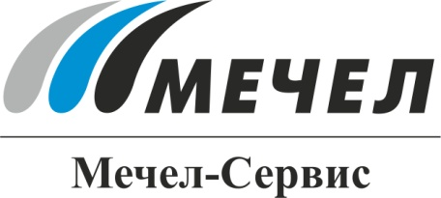

«МЕЧЕЛ-СЕРВИС» ОБОРУДУЕТ СКЛАДЫ ПУНКТАМИ ВЕСОВОГО КОНТРОЛЯ
Челябинск, Россия – 29 апреля 2015 г. – Сбытовая компания Группы «Мечел» - «Мечел-Сервис» - оборудует региональные складские комплексы пунктами весового контроля, позволяющими вести эффективный учет продукции при отгрузках. Очередной весовой комплекс запущен в Челябинске.
Пункт представляется собой весы, установленные на полотно дороги при въезде на территорию предприятия. Его цель - формирование отчетов по отгруженной и поступившей на склад металлопродукции. Весовое оборудование работает в автоматизированном режиме и сверяет вес металла на машине с фактически отгруженным весом, отраженным в базе данных.
Весовой контроль является основной частью системы безопасности складских помещений компании. Он позволяет компании эффективно бороться с хищениями на складах.
Пункт весового контроля в Челябинске - часть проекта по установке подобных комплексов на других складах компании.
***
ООО «Мечел-Сервис»
Дмитрий Шкилев
Тел.: + 7 (495) 739-98-80 (63 305)
dmitriy.shkilev@mechelservice.ru
www.mechelservice.ru
8 800 500 01 35

***

«Мечел-Сервис» – сервисно-сбытовая сеть, реализующая на российском рынке продукцию металлургических заводов Группы «Мечел».
55 складских площадок «Мечел-Сервис» расположены в 37 городах России. В составе компании 18 сервисных центров для дополнительной обработки металлопроката.
«Мечел-Сервис» реализует широкий сортамент металлопродукции: арматуру (в том числе холоднодеформированную), рядовой лист, профилированный лист, качественный прокат, проволоку Вр-1, фасонный прокат, метизы, канаты, нержавеющий сортовой и листовой прокат, сварные и профильные трубы, сварную сетку.
Входит в металлургический дивизион Группы «Мечел», находящийся под управлением ООО «УК Мечел-Сталь».

***

«Мечел» – глобальная горнодобывающая и металлургическая компания, в которой работают более 70 тысяч человек. Продукция компании поставляется в Европу, Азию, Северную и Южную Америку, Африку. «Мечел» объединяет производителей угля, железной руды, стали, проката, ферросплавов, тепловой и электрической энергии. Все предприятия работают в единой производственной цепочке: от сырья до продукции с высокой добавленной стоимостью.

